Sideboard Cubo: Mix and Match
Formen, Farben und Hölzer nach dem Baukastenprinzip

Wie ein Spiel der Kontraste präsentiert sich das neue Sideboard aus der Wohnserie Cubo von Sudbrock. Die Kombinationsmöglichkeiten von verschiedenen Formen, Farben und Materialien sind so vielfältig wie nie zuvor und garantieren eine spannende Frontoptik. Kühler blütenweißer Hochglanzlack gepaart mit dem warmen Holz der Olive oder dezenter hellblauer Glattlack in Liaison mit ausdrucksvoller Walnuss schenken dem Solitär einen frischen Auftritt.
Raffiniert: Dank Sudbrocks hoher Furnierkompetenz fließen die einzelnen Holzelemente der Fronten optisch ineinander über und zeichnen ein lebendiges Flächenbild der Maserung. So gelingt ein harmonisches Gesamtkunstwerk.
Bei der Gestaltung sind Designliebhabern – gemäß der Maxime: „Mix und Match“ - keine Grenzen gesetzt. Fronten und Korpusse können mit einer Vielzahl an Farben und edlen Holzarten wie Zebrano, Makassar oder Tineo zu einem attraktiven Frontdesign arrangiert werden.

Funktionalität individuell planbar
Ob übereinander oder nebeneinander, ob hängend oder stehend: Die verschiedenen Korpuselemente lassen sich wie Bausteine ganz individuell zusammenstellen. Entscheidend allein ist der persönliche Platzbedarf. Wo werden Besteckkasten und Blumenvasen verstaut? Wohin mit der CD-Sammlung? Kreativität ist ebenso gefragt, wenn es um die Ausstattung der Korpuselemente mit Schubladen, Klappen und Türen geht. Anspruchsvolle Individualisten puzzeln ihr Lieblingsstück eben bis ins letzte Detail. 

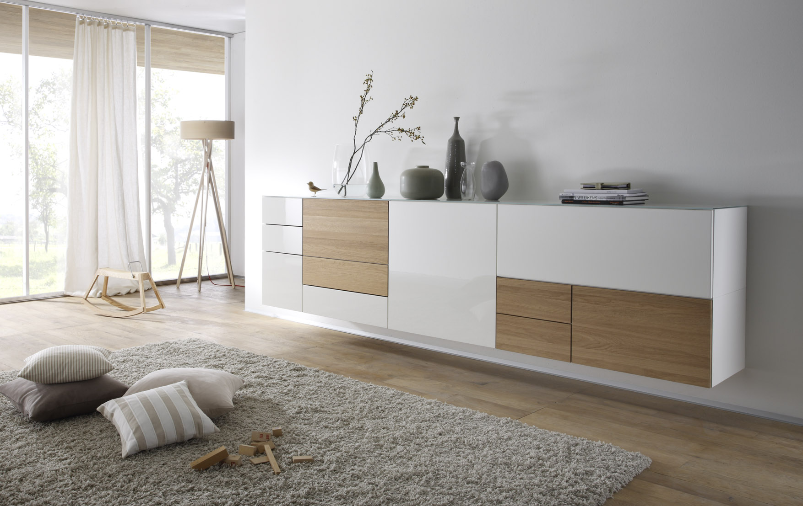

Sideboard Cubo: Formschöne Funktionalität spielerisch kombiniert.
Abbildung: Front Wildeiche massiv, Front und Korpus Hochglanz Lack blütenweiß, Abdeckblatt 6 mm weiß lackiertes Glas.

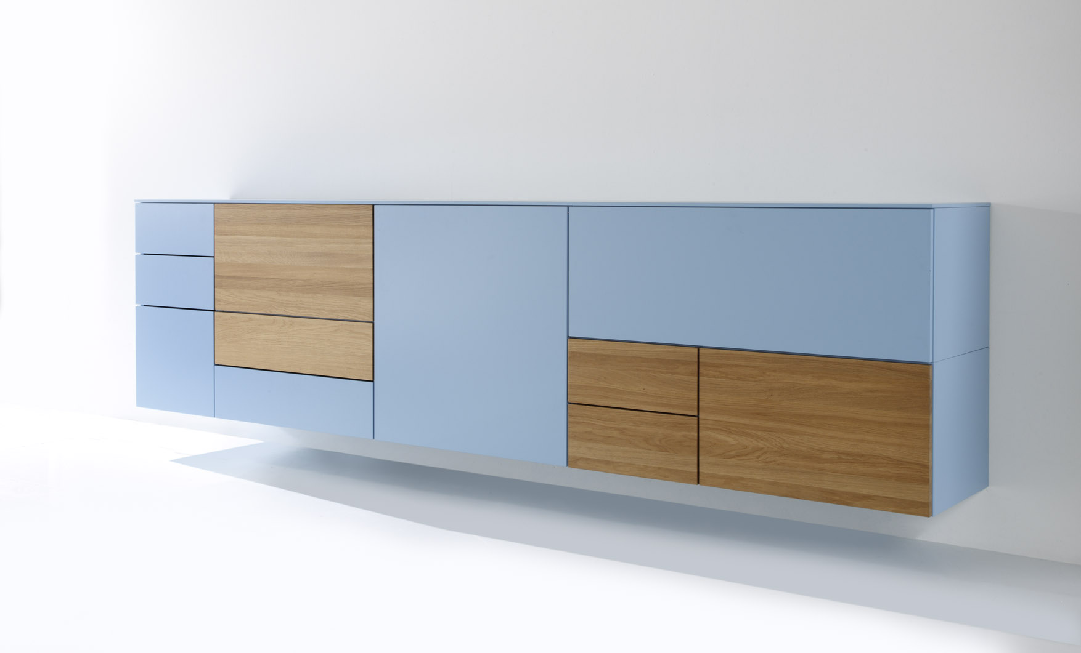

Designliebhaber puzzeln sich ihr Lieblingsstück selbst: Eine Vielzahl an
Formen, Farben und Holzarten stehen für das Cubo Sideboard zur Auswahl. Abbildung: Front Wildeiche massiv, Front und Korpus Glattlack hellblau, Abdeckblatt aus 10 mm starkem Holz in Glattlack hellblau.

Fotos: Sudbrock

Abdruck frei. Bei redaktioneller Verwendung bitten wir um die
Zusendung zweier Belegexemplare an:

Petra Menath
Kommunikation - PR - Text
Hoppenbichlerstr. 10
83022 Rosenheim

Das Unternehmen „Sudbrock GmbH Möbelwerk“ produziert hochwertige Wohnmöbel und Garderobensysteme, die sich durch ein zeitloses ästhetisches Design, durchdachte Funktion und individuelle Maßanfertigung auszeichnen. Der ostwestfälische Betrieb mit heutigem Sitz in Rietberg wurde im Jahr 1922 gegründet. Seit 1988 übernimmt mit Johannes Sudbrock die dritte Generation Verantwortung im Unternehmen. Unter seiner Führung ist es gelungen, den Betrieb als Markenhersteller im Möbelsegment zu etablieren. Als Spezialist rund um die Holzverarbeitung hat sich das Unternehmen vor allem mit seiner besonderen Furnierkompetenz einen Namen gemacht. Um eine erstklassige Qualität zu gewährleisten, wählt Geschäftsführer Johannes Sudbrock jeden Stamm der heimischen Hölzer persönlich aus. Nahezu alle verarbeiteten Holzarten kommen aus zertifizierter, nachhaltiger Forstwirtschaft. Das Unternehmen legt Wert auf einen sorgsamen Umgang mit der Ressource Holz: Vom Stamm bis zum kleinsten Holzspan wird der Rohstoff zu 100 Prozent genutzt. So finden sogar die Holzabfälle wertvolle Verwendung: Sie dienen im eigenen Wärmekraftwerk zur Energiegewinnung. Die 80 hoch qualifizierten Mitarbeiter – zumeist Tischler – fertigen unter der Marke „Sudbrock“ ausschließlich Qualitätsmöbel mit dem Prädikat „Made in Germany“. Weitere Informationen unter www.sudbrock.de

Fakten in Kürze - Cubo Sideboard

Formate: B 280 cm x H 72,2 cm x T 45 cm ( Format vom abgebild. Sideboard)
Vielzahl an individuellen Formaten möglich.

Lackfarben in Glattlack und Hochglanz: blütenweiß, alufarbig, steingrau,
magnolia, quarz, schwarz, sienna, bordeaux, sand, mocca, curry,
hellblau, orange. Sonderfarben nach Wunsch nach RAL, Sikkens oder NCS
Holzarten (Echtholzfurnier) für Korpusse und Fronten:
Eiche natur, Buche natur, Eiche rustikal, Eiche anthrazit, Eiche dunkelbraun,
Kernbuche, Mahagoni gebeizt, Esche natur, Nussbaum sepia, Nussbaum natur, Kirschbaum hell, Kirschbaum cognac, Ahorn natur, Ahorn champagner

Holzart in Massivholz-Ausführung und strukturierter Haptik: Wildeiche massiv gebürstet, Pinie gebürstet blütenweiß, Pinie gebürstet magnolia, Pinie gebürstet quarz, Pinie gebürstet schwarz

Besondere Akzenthölzer für edle Frontgestaltung mit durchlaufendem Furnierbild: (Echtholzfurniere) Walnuss satin, Olive, Tineo, (Finelinefurniere) Zebrano und Makassar

Abdeckblätter liegen oben auf dem Sideboard auf und verbinden die einzelnen Korpusse zu einer optischen Einheit. Erhältlich in 3 Varianten:
- 10 mm Holz furniert (s. Akzenthölzer) oder lackiert
(bis zu einer Länge von 320 cm durchgehend gefertigt)
- 40 mm Holz furniert (s. Akzenthölzer) oder lackiert
(bis zu einer Länge von 240 cm durchgehend gefertigt.)
- 6 mm starkes „lackiertes Glas" in den Ausführungen blütenweiß, bordeaux, schwarz und magnolia lieferbar

